.BỘ GIÁO DỤC VÀ ĐÀO TẠO

TRƯỜNG ĐẠI HỌC ĐẠI NAM

BÀI TẬP LỚN
TÊN HỌC PHẦN: NHẬP MÔN HỌC MÁY
ĐỀ TÀI: PHÁT HIỆN TIN TỨC GIẢ MẠO

Giáo viên hướng dẫn: Trần Thu Trang
Sinh viên thực hiện:
Stt | Mã sv | Họ và tên | Lớp
1 | 1771020681 | Nguyễn Đức Triệu | CNTT 17-12
2 | 1771020290 | Nguyễn Văn Hoàn | CNTT 17-12

Hà Nội, năm 2025
BỘ GIÁO DỤC VÀ ĐÀO TẠO

TRƯỜNG ĐẠI HỌC ĐẠI NAM
BÀI TẬP LỚN
TÊN HỌC PHẦN: NHẬP MÔN HỌC MÁY
ĐỀ TÀI: PHÁT HIỆN TIN TỨC GIẢ MẠO

STT | Mã Sinh Viên | Họ và Tên | Ngày Sinh | Điểm
 |  |  |  | Bằng Số | Bằng Chữ
1 | 1771020681 | Nguyễn Đức Triệu | 24/04/2005
2 | 1771020290 | Nguyễn Văn Hoàn | 29/12/2005

CÁN BỘ CHẤM THI

Hà Nội, năm 2025

LỜI NÓI ĐẦU

Trong thời đại công nghệ số, mạng xã hội và các nền tảng trực tuyến đã trở thành kênh tiếp nhận thông tin phổ biến nhất của người dùng. Tuy nhiên, song song với lợi ích đó, hiện tượng tin tức giả mạo (fake news) ngày càng gia tăng với tốc độ lan truyền nhanh chóng, gây ra nhiều hệ lụy tiêu cực cho xã hội, từ việc làm sai lệch nhận thức của cộng đồng đến tác động đến chính trị, kinh tế và an ninh quốc gia. Do đó, việc nghiên cứu và xây dựng các giải pháp phát hiện tin tức giả mạo là vô cùng cần thiết nhằm đảm bảo tính chính xác của thông tin và nâng cao niềm tin của người dùng vào môi trường trực tuyến.

MỤC LỤC
LỜI NÓI ĐẦU 3
CHƯƠNG I: GIỚI THIỆU ĐỀ TÀI 6
1.1. Giới thiệu đề tài 6
1.2. Mô tả dữ liệu 6
1.2.1. Tệp true.csv 6
1.2.2. Tệp Fake.csv 7
1.3. Trực quan hóa dữ liệu 8
CHƯƠNG II: CƠ SỞ LÝ THUYẾT 10
2.1. Tổng quan về học máy 10
2.2. Sự khác biệt giữa con người và học máy 10
2.3 Các phương pháp học máy 10
2.4 Quy trình học máy 12
2.5. Ngôn ngữ python trong học máy 12
2.5.1. Vai trò của Python trong học máy 12
2.5.2. Thư viện Python thường dùng trong học máy 12
2.5.3. Ưu điểm của Python trong học máy 13
2.5.4. Ví dụ đơn giản (mô hình học máy với Scikit-learn) 13
2.6. Thuật toán KNN 14
2.6.1. Khái niệm 14
2.6.2. Cách hoạt động 14
2.6.3. Ưu điểm 15
2.6.4. Nhược điểm 15
2.7. Thuật toán Naive Bayes 15
2.7.1. Khái niệm 15
2.7.2. Các biến thể Naive Bayes thường gặp 16
2.7.3. Ưu điểm 16
2.7.4. Nhược điểm 16
Chương III: Code và kiểm thử 17
3.1. Code 17
3.1.1. Các thư viện 17
3.1.2. Các dữ liệu 18
3.1.3. loại bỏ các cột dữ liệu thừa 18
3.1.4. Các nhãn 18
3.1.5. Tiền xử lý văn bản 18
3.1.6. Vectơ hóa văn bản 20
3.1.7. Ma trận nhầm lẫn và mô hình so sánh trực quan 21
3.2. Kiểm thử 22
KẾT LUẬN 27
DANH MỤC TÀI LIỆU THAM KHẢO 29

CHƯƠNG I: GIỚI THIỆU ĐỀ TÀI

Giới thiệu đề tài

Tin tức giả mạo (fake news) ngày càng trở thành thách thức lớn đối với cá nhân, tổ chức và các cơ quan truyền thông. Những thông tin sai lệch có thể được tạo ra nhằm mục đích thao túng dư luận, gây hoang mang hoặc phục vụ lợi ích cá nhân. Việc phát hiện và ngăn chặn tin tức giả mạo là một yêu cầu cấp thiết, góp phần bảo đảm tính chính xác của thông tin và xây dựng niềm tin trong xã hội.
Với sự phát triển mạnh mẽ của trí tuệ nhân tạo và học máy, nhiều mô hình đã được đề xuất để tự động phát hiện tin tức giả mạo dựa trên phân tích nội dung văn bản, hành vi lan truyền hoặc đặc điểm của nguồn tin. Việc áp dụng các phương pháp này không chỉ nâng cao hiệu quả phát hiện mà còn giúp tiết kiệm thời gian, chi phí và hạn chế tác động tiêu cực của tin giả trong đời sống xã hội.
Nghiên cứu phát hiện tin tức giả mạo tập trung vào việc xây dựng hệ thống có khả năng nhận diện, phân loại tin tức dựa trên ngôn ngữ tự nhiên và các đặc trưng dữ liệu. Đề tài hướng tới việc tìm hiểu, phân tích và ứng dụng các thuật toán hiện đại nhằm nâng cao độ chính xác, từ đó góp phần vào công cuộc phòng chống thông tin sai lệch trên môi trường mạng.

Mô tả dữ liệu

Tệp true.csv
Không có giá trị bị thiếu.
Kiểu dữ liệu tất cả các cột đều là chuỗi (object).
- Các cột dữ liệu
+ title – Tiêu đề bài báo
Dạng text ngắn, súc tích.
Ví dụ: “As U.S. budget fight looms, Republicans flip their fiscal script”
+ text – Nội dung bài báo
Văn bản đầy đủ, thường dài.
Nội dung mang phong cách tin tức chuẩn mực, thường kèm theo địa điểm, nguồn tin (WASHINGTON (Reuters) -).
+ subject – Chủ đề của bài báo
Chủ yếu là politicsNews, đôi khi có thể xuất hiện nhãn khác.
Dùng để phân loại lĩnh vực bài báo.
+ date – Ngày xuất bản: Dạng chuỗi ngày tháng, ví dụ: “December 31, 2017”. Có thể chuyển sang dạng datetime để phân tích theo thời gian.
- Đặc điểm nổi bật:
+ Đây là bộ dữ liệu chứa tin tức thật, chủ yếu thu thập từ Reuters.
+ Nội dung mang tính chất chính thống, khách quan, không giật gân.
+ Chủ đề thường tập trung vào chính trị, xã hội, kinh tế.

Tệp Fake.csv
Không có giá trị bị thiếu.
Kiểu dữ liệu của tất cả các cột là chuỗi (object).
- Các cột dữ liệu
title – Tiêu đề bài viết
Thường mang tính giật gân, gây chú ý.
Ví dụ: “Donald Trump Sends Out Embarrassing New Year’s Eve Message; This is Disturbing”
+ text – Nội dung bài viết
Nội dung thường ngắn hơn so với dữ liệu thật, nhiều câu chữ cảm tính, ít theo phong cách báo chí chuyên nghiệp.
+ subject – Chủ đề của bài viết
Thường được gắn nhãn chung là News, ít chi tiết phân loại.
+ date – Ngày đăng
Định dạng chuỗi, ví dụ: “December 31, 2017”.
Có thể chuyển sang kiểu datetime để phân tích thời gian.
- Đặc điểm nổi bật
+ Đây là bộ dữ liệu chứa tin tức giả, thường xuất hiện trên các trang web không chính thống.
+ Nội dung thường có tính suy diễn, thổi phồng, cảm tính, không giống phong cách tin tức Reuters.
+ Chủ đề xoay quanh các nhân vật chính trị, xã hội, sự kiện nóng nhưng được viết theo hướng tin vịt, tin sai sự thật.

Trực quan hóa dữ liệu
* Số lượng bản ghi:
- Tin giả (Fake) nhiều hơn, khoảng 23k.
- Tin thật (True) ít hơn, khoảng 21k.
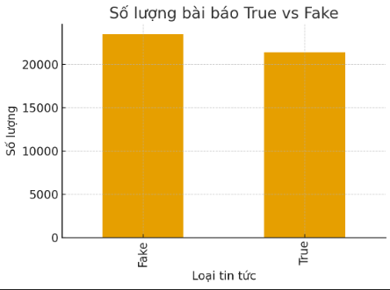

* Độ dài trung bình bài báo:
- Tin thật có độ dài trung bình cao hơn → nội dung chi tiết, theo phong cách báo chí.
- Tin giả ngắn hơn → thường viết giật gân, ít thông tin.
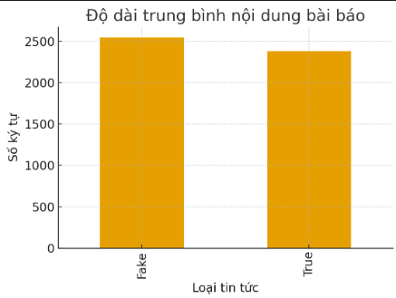
* Phân bố theo năm:
- Cả tin thật và giả tập trung nhiều nhất giai đoạn 2016–2017.
- Đây là giai đoạn nhiều sự kiện chính trị (ví dụ: bầu cử Mỹ, Donald Trump).

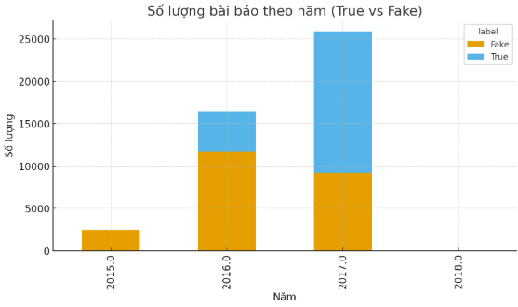

CHƯƠNG II: CƠ SỞ LÝ THUYẾT

2.1. Tổng quan về học máy
- Học máy là một lĩnh vực của trí tuệ nhân tạo, là lĩnh vực tồn tại từ hang chục năm trước.
- Mục tiêu: Dạy máy tính (thuật toán) học từ dữ liệu ví dụ để có thể dự đoán kết quả cho dữ liệu mới.
- Hiệu suất gần đây trên các nhiệm vụ phức tạp là điều khiến nó thu hút sự quan tâm mạnh mẽ
Ví dụ: Facebook tự nhận diện bạn trong ảnh
Bộ lọc thư rác
Gợi ý sản phẩm trên shoppee/ Lazada
Deep Learning giúp máy nhận diện đối tượng trong hình ảnh phức tạp

2.2. Sự khác biệt giữa con người và học máy

- Máy móc: học từ dữ liệu quá khứ có cấu trúc, không có trực giác hay cảm xúc.
- Con người: học qua hướng dẫn, kinh nghiệm quá khứ, sửa lỗi và rút ra quy tắc mới.
Dần dần hình thành quy tắc tổng quát để áp dụng cho các tình huống tương tự trong tương lai.
Đây là cách con người tổng quát hóa và mở rộng kiến thức.

2.3 Các phương pháp học máy
* SUPERVISED LEARNING (HỌC MÁY CÓ GIÁM SÁT)
- Học có giám sát là một phương pháp trong học máy. Trong đó máy học từ dữ liệu được gán nhãn sẵn- Đầu vào và đầu ra đều biết rõ
- Mục tiêu: Huấn luyện mô hình để dự đoán đầu ra từ dữ liệu đầu vào dựa trên các ví dụ có sẵn
Một số thuật toán: Naïve Bayes, KNN, Decision Tree, SVM, RF

* UNSUPERVISED LEARNING (HỌC MÁY KHÔNG GIÁM SÁT)
- Học không có giám sát là một phương pháp trong học máy. Trong đó máy học từ dữ liệu chưa được gán nhãn sẵn- Chỉ có đầu vào
- Mục tiêu:Tìm ra mẫu, cấu trúc ẩn, hoặc mối quan hệ trong dữ liệu mà không cần sự hướng dẫn của con người
Ví dụ: Dựa trên hành vi mua hàng của khách, bao gồm số tiền đã chi tiêu, tần suất mua hàng, địa điểm mua hàng, sản phẩm mua hàng, ... vv. Phân chia thành các nhóm khách hàng khác nhau dựa trên sự tương đồng của hành vi mua hàng.
* SEMI-SUPERVISED (HỌC BÁN GIÁM SÁT)
- Học bán giám sát là một phương pháp học máy kết hợp giữa học có giám sát và học không giám sát.
- Mục tiêu: Tận dụng cả một ít dữ liệu có nhãn và nhiều dữ liệu không có nhãn để huấn luyện mô hình hiệu quả hơn.
Ví dụ: Trong Google Photos: Bạn gắn nhãn 1 bức ảnh là "Mẹ", hệ thống sẽ nhận diện gương mặt đó trong hàng trăm ảnh khác dù chưa được gắn nhãn → dựa vào học bán giám sát.
* REINFORCEMENT LEARNING ( HỌC TĂNG CƯỜNG)
- Học tăng cường là một phương pháp trong học máy, trong đó máy học thông qua việc tương tác với môi trường và nhận phần thưởng hoặc hình phạt cho mỗi hành động.
- Máy không được dạy chính xác phải làm gì, mà tự khám phá cách hành động tốt nhất để tối đa hóa phần thưởng lâu dài.
- Mục tiêu: Tìm ra chiến lược hành động tối ưu trong một chuỗi các quyết định.
Ví dụ: Robot dọn nhà: Robot học đường đi ngắn nhất và tránh va chạm bằng cách nhận thưởng khi dọn được rác và tránh vật cản.

2.4 Quy trình học máy
Bước 1: Thu thập dữ liệu
Bước 2: Chuẩn bị dữ liệu
Bước 3: Lựa chọn mô hình
Bước 4: Huấn luyện mô hình
Sử dụng Train data và validation data
Bước 5: Đánh giá mô hình
Test data
Accurentcy, Recall, F1 cho bài toán phân loại
RMSE, MSE,. Cho bài toán hồi quy
Bước 6: Triển khai mô hình

2.5. Ngôn ngữ python trong học máy

2.5.1. Vai trò của Python trong học máy
- Python: hiện là ngôn ngữ phổ biến nhất trong lĩnh vực học máy và trí tuệ nhân tạo.
- Lý do chính: cú pháp dễ học, dễ đọc, cộng đồng phát triển mạnh mẽ, nhiều thư viện hỗ trợ xử lý dữ liệu, xây dựng và triển khai mô hình học máy.
- Nhờ sự linh hoạt và khả năng tích hợp tốt, Python được cả giới nghiên cứu lẫn doanh nghiệp tin dùng.

2.5.2. Thư viện Python thường dùng trong học máy
* NumPy: xử lý số học, mảng, ma trận.
* Pandas: thao tác, xử lý, phân tích dữ liệu dạng bảng (dataframe).
* Matplotlib / Seaborn: trực quan hóa dữ liệu, vẽ biểu đồ.
* Scikit-learn: thư viện phổ biến cho các thuật toán học máy truyền thống (KNN, Naive Bayes, Decision Tree, SVM, Logistic Regression...).
* TensorFlow, PyTorch, Keras: xây dựng và huấn luyện mô hình học sâu (deep learning).
* NLTK, spaCy: xử lý ngôn ngữ tự nhiên (NLP).

2.5.3. Ưu điểm của Python trong học máy
- Cộng đồng đông đảo, tài liệu và khóa học phong phú.
- Dễ dàng kết hợp với các ngôn ngữ/ứng dụng khác.
- Có sẵn nhiều framework tối ưu cho AI và học máy.
- Mã nguồn mở, liên tục được cải tiến.

2.5.4. Ví dụ đơn giản (mô hình học máy với Scikit-learn)
```python
# Ví dụ: Phân loại dữ liệu Iris bằng Decision Tree
from sklearn.datasets import load_iris
from sklearn.model_selection import train_test_split
from sklearn.tree import DecisionTreeClassifier
from sklearn.metrics import accuracy_score
# Tải dữ liệu
iris = load_iris()
X, y = iris.data, iris.target
# Chia tập dữ liệu thành train/test
X_train, X_test, y_train, y_test = train_test_split(X, y, test_size=0.2, random_state=42)
# Khởi tạo và huấn luyện mô hình
model = DecisionTreeClassifier()
model.fit(X_train, y_train)
# Dự đoán
y_pred = model.predict(X_test)
# Độ chính xác
print("Độ chính xác:", accuracy_score(y_test, y_pred))
``

2.6. Thuật toán KNN

2.6.1. Khái niệm
- KNN (K-Nearest Neighbors) là một thuật toán học máy có giám sát (supervised learning) được dùng cho cả phân loại (classification) và hồi quy (regression).
- Ý tưởng chính: Một điểm dữ liệu mới sẽ được gán nhãn dựa trên đa số nhãn (trong phân loại) hoặc giá trị trung bình (trong hồi quy) của K điểm gần nó nhất trong tập huấn luyện.

2.6.2. Cách hoạt động
- Chọn tham số K (số láng giềng gần nhất).
- Tính khoảng cách từ điểm cần dự đoán đến tất cả các điểm trong tập huấn luyện (thường dùng Euclidean distance, ngoài ra có thể dùng Manhattan, Minkowski...).
- Chọn K điểm gần nhất.
- Với classification: gán nhãn theo số lượng nhãn chiếm đa số.
- Với regression: lấy trung bình giá trị đầu ra của K điểm.

2.6.3. Ưu điểm
- Dễ hiểu, dễ cài đặt.
- Không cần giả định phân phối dữ liệu.
- Hiệu quả với dữ liệu có ranh giới phức tạp.

2.6.4. Nhược điểm
- Tốc độ chậm với dữ liệu lớn (vì phải tính khoảng cách với tất cả điểm).
- Nhạy cảm với dữ liệu nhiễu và thang đo thuộc tính (cần chuẩn hóa dữ liệu).
- Việc chọn K tối ưu quan trọng, nếu K quá nhỏ dễ bị nhiễu, nếu K quá lớn dễ mất tính phân biệt.

2.7. Thuật toán Naive Bayes

2.7.1. Khái niệm
- Naive Bayes là một họ các thuật toán phân loại dựa trên Định lý Bayes, giả định rằng các đặc trưng (features) độc lập có điều kiện với nhau (giả định “naive” – ngây thơ).
- Dù giả định này hiếm khi đúng trong thực tế, nhưng Naive Bayes thường cho kết quả nhanh, chính xác và hiệu quả trong nhiều bài toán, đặc biệt là phân loại văn bản, email spam, phân tích cảm xúc.

2.7.2. Các biến thể Naive Bayes thường gặp
- Gaussian Naive Bayes: giả định các đặc trưng liên tục tuân theo phân phối chuẩn (thường dùng với dữ liệu số).
- Multinomial Naive Bayes: thường dùng trong phân loại văn bản, xử lý dữ liệu dạng đếm (số lần xuất hiện từ).
- Bernoulli Naive Bayes: phù hợp cho dữ liệu nhị phân (có/không có đặc trưng).

2.7.3. Ưu điểm
- Đơn giản, dễ hiểu, dễ cài đặt.
- Tốc độ huấn luyện và dự đoán nhanh.
- Hoạt động tốt với dữ liệu lớn.
- Đặc biệt hiệu quả trong phân loại văn bản và bài toán phát hiện spam.

2.7.4. Nhược điểm
- Giả định độc lập giữa các thuộc tính thường không đúng trong thực tế.
- Độ chính xác có thể thấp hơn so với các mô hình phức tạp khác (SVM, Random Forest, Deep Learning).
- Không thích hợp với dữ liệu có mối quan hệ mạnh giữa các đặc trưng.

Chương III: Code và kiểm thử

Link Colab google: https://colab.research.google.com/drive/1ASvLTLGGKZRrwdlBTUfCwJGvUvQKhmDn#scrollTo=KIxalI0j43hW

3.1. Code
Code sử dụng thuật toán Naive Bayes để dự đoán, phát hiện tin tức giả mạo trong tệp dữ liệu có sẵn

3.1.1. Các thư viện
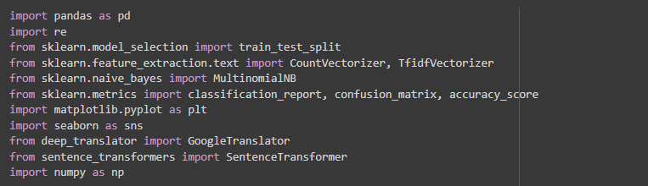
Pandas; xử lý dữ liệu.
re regex: để làm sạch văn bản.
Sklearn: cho chia dữ liệu, vector hóa, huấn luyện, đánh giá.
matplotlib, seaborn: trực quan hoá.
deep_translator: dịch sang tiếng Việt.
sentence_transformers: sinh embeddings câu.
Numpy: xử lý vector.

3.1.2. Các dữ liệu
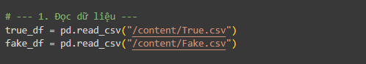
- 2 file dữ liệu thật và giả

3.1.3. loại bỏ các cột dữ liệu thừa
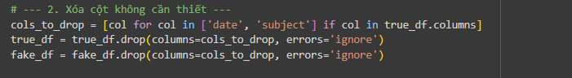

3.1.4. Các nhãn
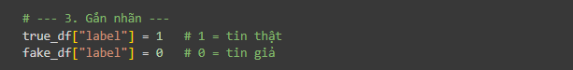

3.1.5. Tiền xử lý văn bản
- Dịch văn bản sang tiếng Việt
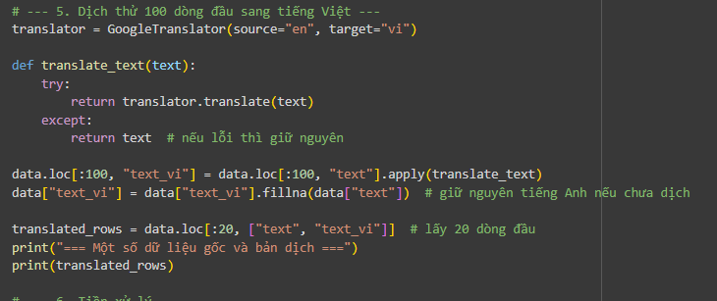
Dùng GoogleTranslator dịch 100 dòng đầu tiên → tiết kiệm thời gian.
Nếu dịch lỗi thì giữ nguyên.
Nếu dòng chưa dịch thì dùng tiếng Anh gốc.
- chuyển về chữ cái thường, loại bỏ kí tự đặc biệt
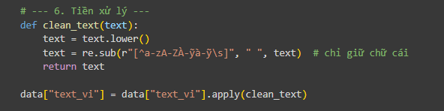
- Chia tập train-test: chia 80% train, 20% test
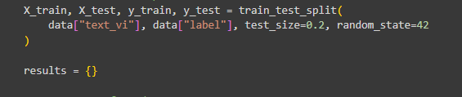

3.1.6. Vectơ hóa văn bản
3.1.6.1. Bag-of-Words (BoW)
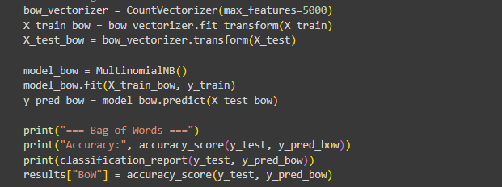
- CountVectorizer: biến văn bản thành vector đếm từ (max 5000 từ).
- Huấn luyện Naive Bayes (MultinomialNB).
- Dự đoán trên tập test.
3.1.6.2. TF-IDF
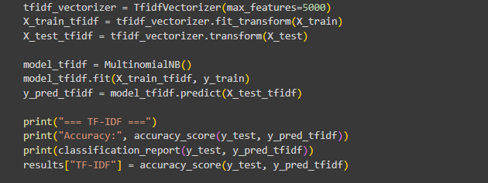
- TfidfVectorizer: gán trọng số cho từ → từ ít gặp nhưng quan trọng sẽ có trọng số cao hơn.
- Huấn luyện và dự đoán với Naive Bayes.

3.1.6.3. Sentence Embedding
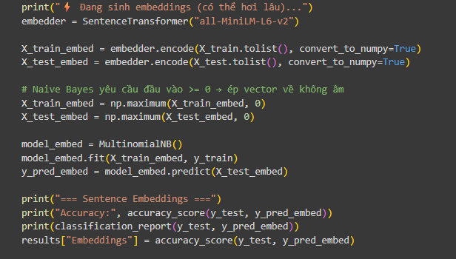

- Dùng mô hình pre-trained "all-MiniLM-L6-v2" để biến mỗi câu thành vector 384 chiều.
- Vì Naive Bayes yêu cầu giá trị ≥ 0, ta ép các giá trị âm thành 0.
- Huấn luyện NB trên vector embeddings.

3.1.7. Ma trận nhầm lẫn và mô hình so sánh trực quan
- Ma trận nhầm lẫn
+ Ma trận nhầm lẫn: BoW
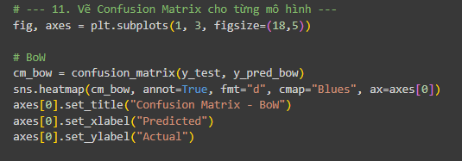
+ Ma trận nhầm lẫn: TF-IDF
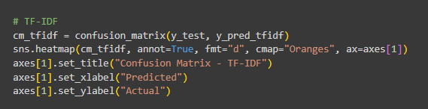
Ma trận nhầm lẫn: Sentence Embeddings
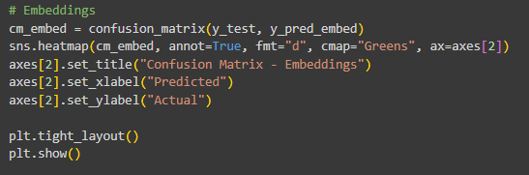

- Mô hình so sánh trực quan
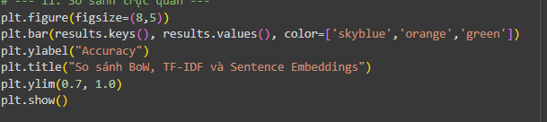

3.2. Kiểm thử
* Một đoạn dữ liệu gốc và sau khi dịch
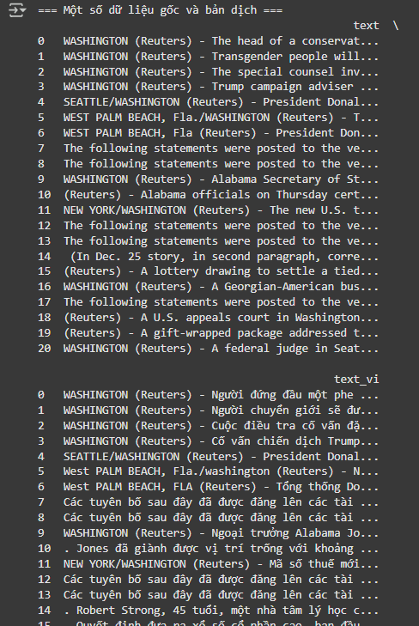

* Vectơ hóa văn bản
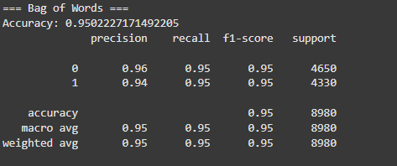
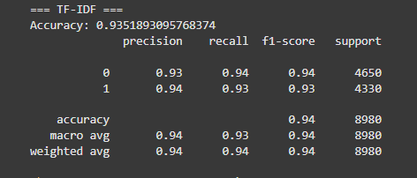
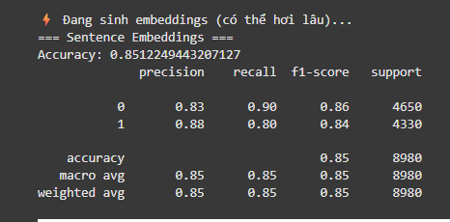
* Ma trận nhầm lẫn
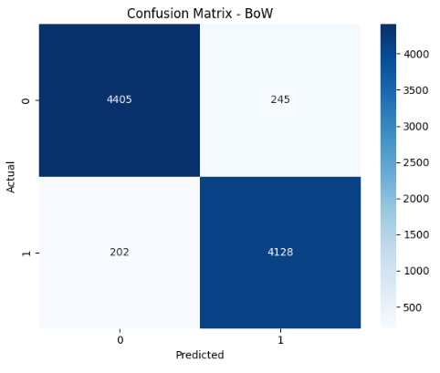
Ma trận nhầm lẫn: BoW
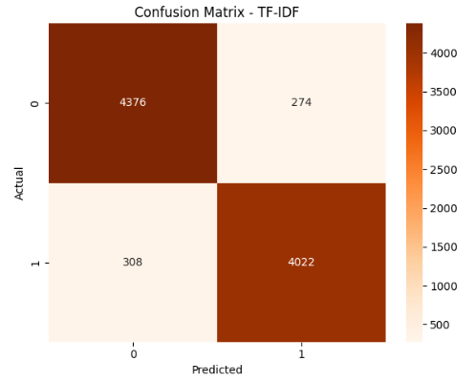
Ma trận nhầm lẫn: TF-IDF

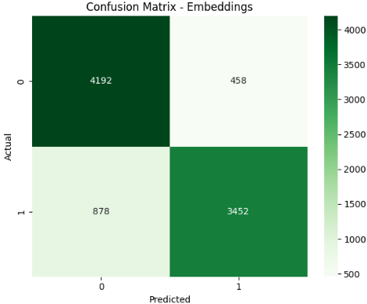
Ma trận nhầm lẫn: Sentence Embedding

* Mô hình so sánh trực quan
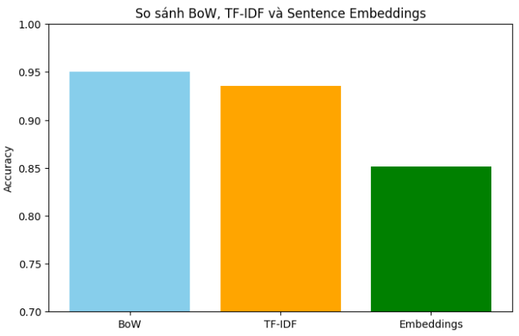

KẾT LUẬN
* Ưu điểm
- Hạn chế sự lan truyền tin giả: Giúp giảm ảnh hưởng tiêu cực của tin tức sai sự thật đến xã hội, chính trị, kinh tế, và sức khỏe cộng đồng.
- Bảo vệ người dùng: Người đọc có thể nhận diện tin tức đáng tin cậy, từ đó đưa ra quyết định đúng đắn.
- Hỗ trợ các nền tảng truyền thông: Mạng xã hội, báo chí có công cụ tự động lọc, cảnh báo, hoặc gắn nhãn tin tức nghi ngờ là giả.
- Ứng dụng công nghệ hiện đại: Tận dụng các kỹ thuật NLP, học sâu (deep learning), phân tích ngữ cảnh, giúp nâng cao hiệu quả xử lý dữ liệu lớn.
- Tăng niềm tin xã hội: Khi thông tin được kiểm chứng và lọc sạch, người dân có thể tin tưởng hơn vào truyền thông và cơ quan chính thống.
* Nhược điểm
- Độ chính xác chưa hoàn hảo: Tin giả ngày càng tinh vi, mô hình có thể nhầm lẫn với tin thật, gây false positive (tin thật bị đánh nhầm là giả) hoặc false negative (tin giả bị bỏ sót).
- Thiếu dữ liệu chất lượng: Bộ dữ liệu gắn nhãn tin thật/giả thường hạn chế, khó xây dựng và dễ thiên lệch.
- Chi phí tính toán và duy trì: Việc áp dụng các mô hình NLP, deep learning cần tài nguyên lớn (máy chủ, GPU, bộ nhớ), khó triển khai đại trà.
- Vấn đề ngôn ngữ và ngữ cảnh: Tin giả có thể ẩn dưới dạng mỉa mai, hài hước, hoặc sử dụng ngôn ngữ mơ hồ, gây khó khăn cho hệ thống tự động.
- Khía cạnh xã hội và pháp lý: Việc xác định tin giả có thể gây tranh cãi, chạm đến vấn đề tự do ngôn luận. Ngoài ra, ai là người “có quyền” gắn nhãn tin tức cũng là vấn đề nhạy cảm
- Dễ bị lạm dụng: Công nghệ phát hiện tin giả nếu không minh bạch có thể bị lợi dụng để kiểm duyệt hoặc định hướng dư luận.

* Hướng phát triển
- Hướng phát triển về mặt kỹ thuật
+ Kết hợp nhiều nguồn dữ liệu (multimodal detection)
+ Ứng dụng mô hình ngôn ngữ lớn (LLM)
+ Học bán giám sát và học liên tục (semi-supervised & continual learning)
+ Phát hiện theo mạng lưới xã hội (graph-based detection)
+ Giải thích được (Explainable AI - XAI)
- Hướng phát triển về mặt xã hội
+ Phát triển công cụ kiểm chứng dành cho cộng đồng
+ Hợp tác giữa công nghệ và báo chí
+ Giáo dục truyền thông số (digital literacy)
+ Chính sách và pháp luật
+ Phòng ngừa song song với phát hiện

DANH MỤC TÀI LIỆU THAM KHẢO
- “Hands-On Machine Learning with Scikit-Learn, Keras, and TensorFlow” – Aurélien Géron
- Machine Learning: A Probabilistic Perspective” – Kevin P. Murphy
- Deep Learning – Ian Goodfellow, Yoshua Bengio, Aaron Courville (2016) → kinh điển về học sâu.

